**GUIA FORMATIVA ORIENTACION**

**Asignatura: Orientación Curso: quinto**

**Fecha: 4 al 8 de mayo 2020 Docente: Adriana Azúa**

**Nombre del Alumno: _______________________________________________________________**

**I.- Objetivo de Aprendizaje:** Distinguir y describir emociones y reconocer y practicar formas apropiadas de expresarlas, considerando el posible impacto en sí mismo y en otros.

**II.- Contenido: Las emociones**

**III.- Objetivo de la clase: Reconocer reacciones frente a una determinada emoción.**

**IV.- Indicaciones generales: Las emociones son una reacción que experimentan las personas frente a un estímulo externo pueden ser de felicidad, miedo, enojo, tristeza, cada persona reacciona de distintas formas frente a una misma emoción, por ejemplo, frente a la rabia algunos lloran, otros gritan, la reacción a veces trae problemas porque decimos cosas que después nos arrepentimos.**

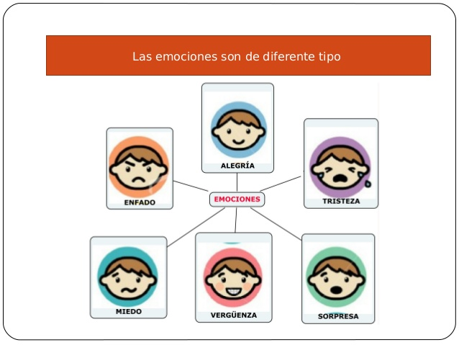

**V.- Actividad a desarrollar:**

**Representa a través de un dibujo o si prefieres la escribes alguna acción que realizas tu cuando experimentas alegría, rabia .**

|  |  |
| --- | --- |
| **Dibuja una acción que realizas tu cuando sientes rabia.** | **Dibuja una acción que realizas tu cuando sientes alegría.** |
|  |  |

**VI.-** **Retroalimentación: Siempre frente a una emoción existe una acción que se realiza para expresar esa emoción apodo saltar de alegría, gritar de rabia etc. Siempre debemos tratar de expresar nuestras emociones de forma apropiada sin perjudicar a los demás.**

**VII.- Fecha de envío: Entregar guía respondida lunes 11 de mayo**

**VIII.- Cómo y/o donde enviar:** [henriquez.azua@gmail.com](mailto:henriquez.azua@gmail.com)